**INTEROGARI SQL DE SELECȚIE ȘI GRUPARE**

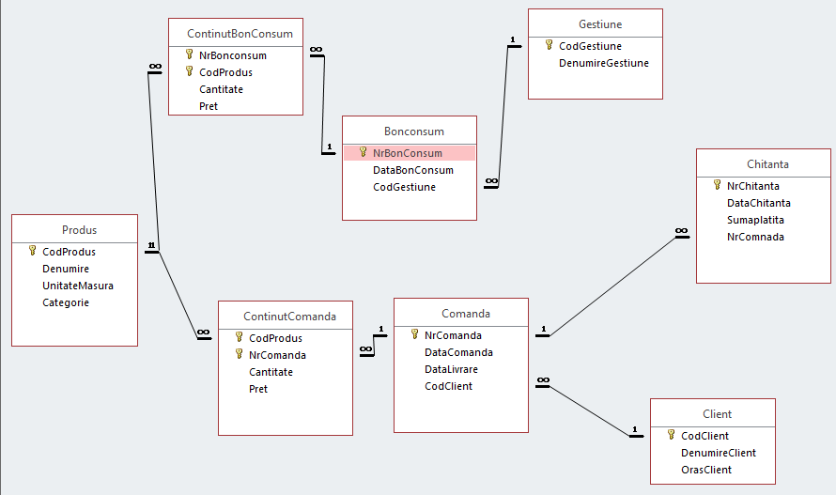**Cerințe:**

1. Să se afiseze clientii din Bucuresti si Constanta astfel incat rezultatele sa fie ordonate crescator in functie de numele clientilor.
2. Sa se afiseze clientii din provincie care au avut comenzi in anul precedent (fiecare client va fi afisat o singura data in rezultatul interogarii).
3. Sa se calculeze valoarea totala a fiecarui bon de consum din luna curenta.
4. Sa se afiseze primele 3 produse din categoria alimentare pentru care s-au inregistrat cele mai mari vanzari (mai exact se calculeaza valoarea totala a comenzilor pe fiecare produs si se afiseaza top-ul primelor 3 produse cu cele mai mari valori totale ale coemnzilor).
5. Sa se calculeze si afiseze ***numarul total de comenzi*** si ***valoarea totala a comenzilor*** pe **fiecare client** ***in trimestrul I din anul precedent***. Se vor afisa doar clientii care au cel putin 2 comenzi in perioada respectiva.
6. Sa se afiseze clientii care nu au efectuat comenzi in anul precedent.
7. ***Sa calculeze valoarea medie a consumurilor*** **pe fiecare gestiune** in ultimii 3 ani pentru o categorie de produse specificata prin parametru.
8. Sa se calculeze ***totalul platilor*** **pe fiecare trimestru** ***al anului 2022*** pentru clientii care au platit cel putin 2 comenzi.
9. Sa se afiseze **produsele** pentru care s-au ***inregistrat cel putin 5 comenzi*** in anii 2021 si 2022. Rezultatele vor fi afisate in ordine alfabetica crescatoare in functie de denumirea produselor.
10. Sa se realizeze o ***clasificare a clientilor*** pe baza ***valorii totale a comenzilor*** ***efectuate in anul precedent*** prin acordarea unui calificativ astfel:

* daca valoarea totala a comenzilor este sub 20000 lei se afiseza mesajul ***„client sezonier”;***
* daca valoarea totala a comenzilor este cuprinsa intre 20000 si 50000 lei se afiseza mesajul ***„client permanent”;***
* daca valoarea totala a comenzilor depaseste 50000 lei se afiseza mesajul „***client fidel”***.

**INTEROGARI UNION**

**Exemplu:** sa se afiseze in rezultatul interogarii toate chitantele si comenzile din anul 2022. Rezult interogarii va contine ***NrDoc, DataDoc*** si, intr-un camp numit ***TipDoc*** sa se afiseze tipul documentului - ***com*** pr comanda si ***chit*** pt chitanta.